PERANCANGAN MESIN EKSTRUDER BOTOL PLASTIK MENJADI FILAMEN PRINTER 3 DIMENSI DENGAN

SISTEM KONTROL ARDUINO



**Skripsi**

**Diajukan untuk memenuhi salah satu syarat kelulusan Program Studi (S1)**

**KEVIN MUBARAK**

**2022310003**

**Program Studi Teknik Informatika**

**Fakultas Informatika dan Desain Universitas Bina Insani**

**BEKASI**

**2025**

**LEMBAR JUDUL SKRIPSI LEMBAR PERSEMBAHAN**

**LEMBAR PERNYATAAN DIRI**

**LEMBAR PERNYATAAN PERSETUJUAN PUBLIKASI KARYA ILMIAH UNTUK KEPENTINGAN AKADEMIS**

**LEMBAR PERSETUJUAN SKRIPSI LEMBAR PENGUJIAN SKRIPSI**

**LEMBAR PERSETUJUAN DAN PENGESAHAN SKRIPSI LEMBAR PEDOMAN PENGGUNAAN HAK CIPTA**

**LEMBAR KONSULTASI SKRIPSI**

**KATA PENGANTAR**

Di era digital yang terus berkembang, permintaan terhadap kemasan tahan cuaca seperti hujan dan panas semakin tinggi. Namun, ketergantungan pada bahan seperti plastik PET yang sulit terurai dan membutuhkan ratusan tahun untuk terdekomposisi telah memperparah krisis lingkungan. Di Indonesia, masalah ini mendesak: sampah plastik menyumbang 21,14% total sampah di Lampung (2021), sementara metode daur ulang PET menjadi produk bernilai ekonomi masih terbatas. Di sisi lain, filamen 3D printing komersial (seperti PLA) harganya mahal dan sulit diakses di berbagai daerah.

Merespons tantangan ini, penelitian bertujuan mengembangkan *mesin ekstrusi filamen* yang mengolah limbah botol PET menjadi bahan baku cetak 3D *Fused Deposition Modeling* (FDM). Mesin dirancang dengan komponen terintegrasi pemotong, pemanas, penarik, dan penggulung untuk menghasilkan filamen daur ulang siap pakai. Inovasi ini diharapkan menjadi solusi berkelanjutan guna mengurangi limbah plastik sekaligus mendukung industri manufaktur aditif di Indonesia.

**ABSTRAK**

Pada era digital saat ini terdapat produk yang di bungkus menggunakan bahan yang tahan lama yang memungkinkan kualitas produk tersebut tetap terjaga walaupun kena hujan hingga panas matahari, akan tetapi setelah bahan yang tahan hancur seperti halnya plastik yang membutuhkan waktu hampir ratusan tahun untuk kemasan botol plastik. Untuk itu kita perlu mengolah sampah plastik tersebut terutama botol plastik berbahan dasar *Polyethlyne Terephthalate* (PET). Salah satu bentuk pengolahannya yaitu dengan mengubahnya menjadi filamen untuk material mesin cetak 3D *fused deposition modeling*. untuk membuat filamen dari botol bekas membutuhkan alat pembuat filamen. Mesin pembuat filamen terdiri dari beberapa bagian, bagian pemotong, bagian pemanas, bagian penarik, dan bagian penggulung.

**ABSTRACT**

In today's digital era, many products are packaged using durable materials that help maintain their quality even when exposed to rain or direct sunlight. However, these long-lasting materials such as plastic can take hundreds of years to decompose, especially plastic bottles made from Polyethylene Terephthalate (PET). Therefore, it is essential to process plastic waste, particularly PET bottles. One method of recycling is converting them into filament material for 3D printing using Fused Deposition Modeling (FDM) technology. To produce filament from used bottles, a filament-making machine is required. This machine consists of several components a cutting section, a heating section, a pulling section, and a winding section.

**DAFTAR ISI**

BAB I PENDAHULUAN 7

1.1 Latar Belakang Masalah 7

1.2 Identifikasi Masalah 8

1.3 Batasan Masalah 8

1.4 Perumusan Masalah 8

1.5 Tujuan dan Manfaat Penelitian 8

1.6 Sistematika Penulisan 9

BAB II LANDASAN TEORI 10

2.1. Tinjauan Pustaka 10

2.1.1. Arduino 10

2.1.2. 3D Printer 10

2.1.1. Filamen 11

2.1.2. Mesin Extruder 13

2.2. Penelitian Terkait 14

BAB III METODOLOGI PENELITIAN 15

3. 1. Teknik Pengumpulan data 15

3.1.1. Observasi 15

3.1.2. Wawancara 15

3.1.3. Studi Pustaka 16

3. 2. Metode yang digunakan 16

3. 3. Kerangka Pemikiran 17

**DAFTAR SIMBOL DAFTAR GAMBAR**

**DAFTAR TABEL**

**DAFTAR LAMPIRAN**

# BAB I PENDAHULUAN

## Latar Belakang Masalah

Konsumsi plastik *Polyethylene Terephthalate* (PET) sebagai kemasan minuman terus meningkat secara global, namun hanya **23% siswa SMA** yang memahami pemanfaatan limbahnya [Anshori and Sohriati, 2024]. Di Indonesia, sampah plastik menyumbang **21,14%** total sampah di Lampung (2021) dan menjadi ancaman lingkungan serius akibat waktu dekomposisi ratusan tahun [Harahap et al., 2025]. Sementara itu, kebutuhan filamen cetak 3D terus berkembang, tetapi keterbatasan akses bahan baku komersial seperti PLA dan ABS di daerah serta harganya yang mahal menghambat inovasi.

Penelitian ini adalah botol plastik *Polyethylene Terephthalate* (*PET)* bekas kemasan minuman, yang dipilih karena sifat termoplastik dan elastisitasnya. Material ini mudah meleleh pada suhu 225°C [Wirantara et al., 2025] dan dapat dikonversi menjadi filamen 3D printer melalui proses daur ulang mekanis. Potensi pemanfaatannya sangat besar mengingat konsumsi botol *PET* di Indonesia terus meningkat, namun hanya 23% siswa SMA yang memahami pemanfaatan limbah ini [Anshori and Sohriati, 2024]. Karakteristik mekanik *Polyethylene Terephthalate (PET)* yang mirip dengan *Polylactic Acid (PLA)* seperti kekuatan tarik hingga 6.11 MPa [Harahap et al., 2025] menjadikannya kandidat ideal substitusi filamen komersial.

Terletak pada ketidak konsistenan kualitas filamen daur ulang [Wirantara et al., 2025] mengidentifikasi cacat seperti *under-extrusion*, *layer separation*, dan variasi diameter (±0.2 mm) akibat kontrol parameter suhu dan kecepatan yang tidak optimal. Suhu ekstrusi di bawah 245°C menyebabkan penyumbatan nozel, sementara suhu di atas 265°C menghasilkan filamen terlalu cair [Wirantara et al., 2025]. Selain itu, sistem produksi konvensional memerlukan penghentian mesin saat mengganti botol, mengurangi efisiensi [Hernando et al., 2024].

Limbah botol PET yang sulit terurai telah menjadi krisis pada lingkungan global, sementara kebutuhan untuk filamen 3D printer terus meningkat. Meski PET memiliki sifat termoplastik yang ideal untuk daur ulang [Wirantara et al., 2025], filamen hasil olahannya sering kali tidak konsisten akibat kontrol parameter yang kurang presisi. Berdasarkan hal tersebut, penelitian ini merancang mesin daur ulang berbasis *Arduino* dengan sistem kontrol PID untuk mengoptimalkan suhu pemanas (160–265°C) dan kecepatan tarik (20–40 rpm), mengacu pada temuan [Harahap et al., 2025] dan [Supriyanto and Andriyansyah, 2025].

## Identifikasi Masalah

Sesuai dengan latar belakang yang telah dijelaskan, maka secara umum yang menjadi permasalahannya adalah sebagai berikut:

1. Penumpukan Limbah *Polyethylene Terephthalate* (*PET)* yang Sulit Terurai
2. Ketidak konsistenan Kualitas Filamen Daur Ulang
3. Ketergantungan pada Filamen Komersial yang akan menjadi limbah Plastik baru

## Batasan Masalah

Penelitian ini memberikan batasan yang jelas dengan fokus pada wilayah Babelan, Kabupaten Bekasi, untuk memastikan penelitian lebih terarah dan relevan dengan kondisi lokal:

1. Material yang digunakan secara eksklusif adalah limbah botol *Polyethylene Terephthalate* (*PET)* bekas kemasan minuman, baik yang transparan maupun berwarna, tanpa melibatkan jenis plastik lain seperti *High Density Polyethylene (HDPE)* atau *Polypropylene (PP)*.
2. Penelitian hanya berfokus pada optimasi dua parameter utama proses ekstrusi, yaitu suhu pemanas (160–265°C) dan kecepatan tarik filamen (20–40 rpm). Diameter *nozel* atau desain *screw extruder* tidak termasuk dalam cakupan penelitian ini.
3. sistem kontrol mesin hanya mencakup regulasi suhu pemanas dan kecepatan motor penggulung menggunakan *Arduino*

## Perumusan Masalah

Berdasarkan latar belakang dan identifikasi masalah yang telah diuraikan, perumusan masalah dalam penelitian ini adalah sebagai berikut:

1. Bagaimana karakteristik limbah PET Babelan sebagai bahan baku filamen?
2. Bagaimana pengaruh suhu (160-265°C) dan kecepatan tarik (20-40 rpm) terhadap kualitas filamen?
3. Apa potensi implementasi mesin ini untuk mengurangi limbah dan ketergantungan filamen komersial?

## Tujuan dan Manfaat Penelitian

Tujuan dari penelitian ini adalah untuk merespons penumpukan limbah botol *Polyethylene Terephthalate* (*PET)* di Babelan, Kabupaten Bekasi, dengan merancang pendekatan daur ulang yang inovatif dan berorientasi pada keberlanjutan:

1. Mengembangkan mesin daur ulang botol PET menjadi filamen 3D printer berbasis *Arduino*
2. Mengoptimasi parameter proses ekstrusi (suhu 160-265°C dan kecepatan tarik 20-40 rpm) untuk menghasilkan filamen berkualitas
3. Mengevaluasi efektivitas sistem dalam mengurangi limbah *Polyethylene Terephthalate* (*PET)* di Babelan, Bekasi

## Sistematika Penulisan

Adapun penulisan skripsi ini disusun dengan sistematika sebagai berikut:

BAB I PENDAHULUAN

Bab ini menjelaskan tentang informasi umum yaitu latar belakang penelitian, identifikasi masalah, batasan masalah, rumusan masalah, tujuan dan manfaat penelitian, dan sistematika penulisan.

BAB II LANDASAN TEORI

Bab ini menguraikan tentang landasan teori yang digunakan sebagai acuan dalam penelitian serta memuat tentang tinjauan pustaka yang berisi tentang sumber acuan terbaru dari pustaka primer dan penelitian terkait.

BAB III METODELOGI PENELITIAN

Bab ini menjelaskan tentang teknik pengumpulan data meliputi observasi, wawancara dan studi pustaka, juga menjelaskan tentang model pengembangan, metode yang digunakan, dan kerangka pemikiran.

BAB IV HASIL DAN PEMBAHASAN

Bab ini menjelaskan tentang sejarah, visi misi dan tujuan serta struktur organisasi dan membahas hasil hasil yang diperoleh dari analisis berserta implementasinya.

BAB IV SIMPULAN DAN SARAN

Bab ini merupakan penutup dari penulisan skripsi dimana simpulan menjawab identifikasi masalah yang dibahas dan saran ditunjukkan untuk pihak yang mendapat manfaat dari hasil penelitian ini.

BAB II LANDASAN TEORI

## Tinjauan Pustaka

Bab ini menyajikan landasan teoritis yang mendukung penelitian melalui kajian literatur dan konsep-konsep inti terkait teknologi *3D printing* dan daur ulang plastik. Tinjauan pustaka mencakup empat elemen fundamental:

* 1. Arduino

Arduino merupakan sebuah mikrokontroler Single-board yang bersifat Open-source digunakan sebagai media untuk pemrograman pada board yang ingin diprogram. Arduino IDE ini sebuah software yang berguna untuk membuat, mengedit, meng-upload program ke board yang ditentukan, dan memprogram dengan bahasa program tertentu.

Arduino menggunakan IC ATMega sebagai IC program dan softwarenya memiliki bahasa pemrograman sendiri yang sering disebut bahasa processing. Bahasa ini sangat mirip dengan bahasa C, namun penulisannya mendekati bahasa manusia [Elektro, 2021].

* 1. 3D Printer

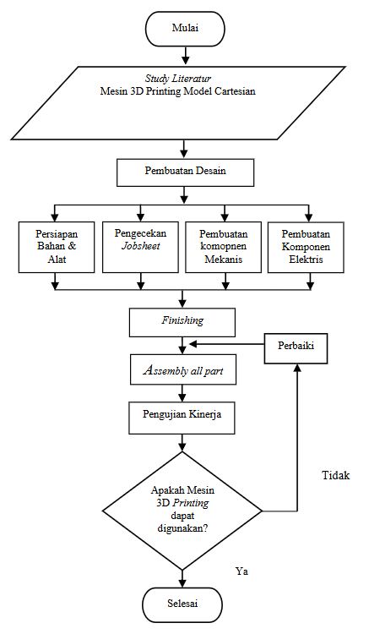3D printer adalah mesin yang dapat membuat benda nyata berbentuk tiga dimensi berdasarkan desain dari komputer. Proses pembuatannya dilakukan dengan cara menumpuk lapisan demi lapisan material hingga membentuk objek yang diinginkan. Berbeda dengan mesin pemotong atau bor (*subtractive manufacturing*) yang membuang material, 3D printer bekerja dengan menambahkan material (*additive manufacturing*) sehingga lebih hemat bahan dan prosesnya lebih cepat [Nugraha and Kosasih, 2021].

Gambar 1 Diagram Alir Penelitian

1. Filamen

Filamen 3D printing adalah bahan baku utama yang digunakan dalam teknologi pencetakan 3D berbasis *Fused Deposition Modelling* (FDM). Filamen berbentuk gulungan benang plastik yang meleleh ketika dipanaskan dan kemudian dikeluarkan melalui nozzle untuk membentuk lapisan-lapisan objek 3D. Salah satu jenis filamen yang paling umum digunakan adalah *Polylactic Acid* (PLA) karena sifatnya yang mudah terurai (biodegradable) dan ramah lingkungan [Nugraha and Kosasih, 2021].

* Polylactic Acid (PLA)

*Polylactic Acid* (PLA) merupakan termoplastik biodegradable yang terbuat dari sumber daya terbarukan. PLA bisa menjadi alternatif pengganti plastik berbasis minyak bumi untuk mengurangi tingkat pencemaran.

Untuk memenuhi kebutuhan PLA di Indonesia karena masih bergantung terhadap impor PLA serta terus meningkatnya kebutuhan PLA dunia, maka dirancang pabrik PLA berkapasitas 10.000 ton/tahun dengan memanfaatkan limbah bonggol jagung sebagai bahan baku. Pabrik direncanakan berdiri di kota Tuban, Jawa Timur [Sugiharto et al., 2021].

* Polyethylene Terephthalate (PET)

*Polyethylene terephthalate* (PET) adalah salah satu plastik yang paling banyak digunakan di dunia, dengan produksi global mencapai 82 juta metrik ton per tahun [Kawai et al., 2022]. PET dikenal karena sifatnya yang tahan terhadap biodegradasi, terutama karena adanya asam tereftalat aromatik yang memberikan suhu transisi gelas yang tinggi, yaitu 75–80°C di udara dan 65–70°C di air [Kawai et al., 2022]. Hal ini membuat PET sulit terurai secara alami dan memerlukan enzim dengan stabilitas termal dan aktivitas tinggi pada suhu sekitar 70°C untuk mendegradasinya.

Thermoplastic adalah bahan plastik yang jika dipanaskan sampai suhu tertentu, akan mencair dan dapat dibentuk kembali menjadi bentuk yang diinginkan. Sedangkan thermosetting adalah plastik yang jika telah dibuat dalam bentuk padat, tidak dapat dicairkan kembali dengan cara dipanaskan. Berdasarkan sifat kedua kelompok plastik di atas, thermoplastik adalah jenis yang memungkinkan untuk didaur ulang. Jenis plastik yang dapat didaur ulang diberi kode berupa nomor untuk memudahkan dalam mengidentifikasi dan penggunaannya [Supriyanto and Andriyansyah, 2025].

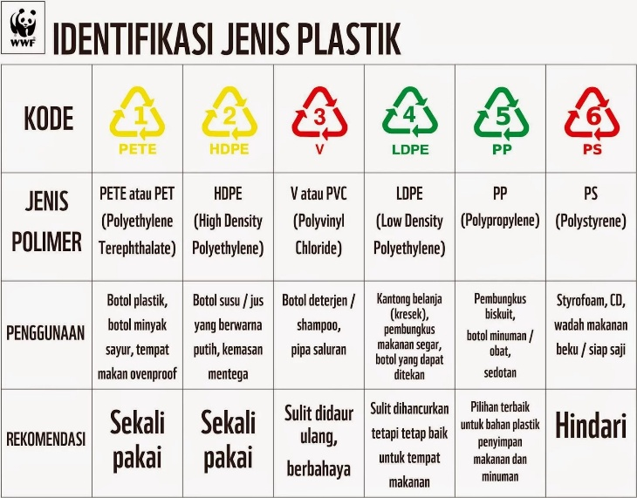

Gambar 2 Identifikasi jenis plastik

* High Density Polyethylene (HDPE)

High Density Polyethylene (HDPE) adalah jenis plastik termoplastik yang memiliki struktur linier dengan kepadatan tinggi, ditandai dengan simbol daur ulang angka **2**. HDPE memiliki sifat kekuatan mekanik yang baik, ketahanan terhadap suhu tinggi, dan resistensi terhadap bahan kimia [Tabish et al., 2020].

Material ini umumnya digunakan dalam pembuatan botol susu, galon air minum, pipa, dan wadah makanan karena sifatnya yang non-toksik dan mudah didaur ulang [Masra, 2024].

Penelitian oleh [Masra, 2024] menunjukkan bahwa HDPE dapat digunakan sebagai bahan tambahan dalam pembuatan paving block dengan komposisi optimal 0,45% dari berat campuran semen-pasir (rasio 1:6). Hasil uji kuat tekan mencapai **103,99 kg/cm²**, memenuhi standar SNI 03-0691-1996 untuk paving block kelas D (untuk taman dan area non-struktural).

1. Mesin Extruder

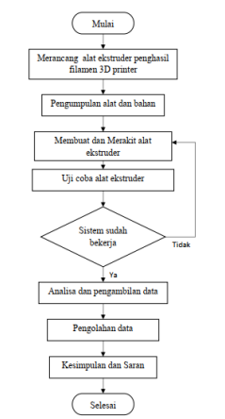Ekstruder adalah mesin yang digunakan untuk mengolah material termoplastik dengan cara melelehkannya pada suhu tinggi dan membentuknya menjadi produk tertentu melalui cetakan (nozzle). Alat ini banyak dimanfaatkan dalam industri daur ulang plastik, termasuk pembuatan filamen untuk 3D printing. Prinsip kerja ekstruder melibatkan proses pemanasan dan tekanan mekanis melalui ulir (screw) yang berputar di dalam barrel (silinder pemanas) [Sujana et al., 2022].

## Penelitian Terkait

|  |  |  |  |  |
| --- | --- | --- | --- | --- |
| **No** | **Judul Penelitian** | **Penulis** | **Tahun** | **Hasil Penelitian** |
| 1 | Mesin Ekstrusi Filamen 3D Printer Sederhana Sebagai Alternatif Daur Ulang Limbah Botol Plastik dengan Kendali PID | **Harahap AB, Khoirunisa V, Putra SEM** | **2025** | Mengembangkan mesin ekstrusi berbasis kontrol PID untuk daur ulang botol PET menjadi filamen 3D. Parameter optimal: suhu 160–265°C dan kecepatan tarik 20–40 rpm. Kekuatan tarik filamen PET mencapai 6.11 MPa. |
| 2 | Perancangan Mesin Pembuat Filamen untuk Mesin Cetak 3D FDM Berbahan Dasar Botol Plastik PET Bekas | Hernando IC, Alimin R, Christian Y, Susilo EW | **2024** | Merancang mesin pembuat filamen PET. Sistem konvensional memerlukan penghentian mesin saat pergantian botol, mengurangi efisiensi. |
| 3 | Pemanfaatan Limbah Plastik PET Sebagai Filamen Printer 3D dengan Metode Pultrusi | Wirantara R, Syamsiro M, Mulyanti J | **2025** | Mengidentifikasi cacat filamen daur ulang (*under-extrusion*, *layer separation*, variasi diameter ±0.2 mm) akibat kontrol suhu tidak optimal. Suhu ideal: 245–265°C. |
| 4 | a Recycling Device for Converting Pet Bottles Into Filament Material for 3D Printers | Supriyanto B, Andriyansyah D | **2025** | Merancang alat daur ulang botol PET menjadi filamen 3D printer. Mengonfirmasi sifat termoplastik PET dan potensinya sebagai substitusi filamen komersial. |
| 5 | High Density Polyethylene (HDPE) Plastic Waste For Making Paving Blocks | Masra F | **2024** | Membuktikan HDPE daur ulang (komposisi 0.45% campuran semen-pasir) menghasilkan paving block dengan kuat tekan 103,99 kg/cm², memenuhi standar SNI kelas D. |
| 6 | Efficient Depolymerization of Polyethylene Terephthalate (PET) and Polyethylene Furanotate by Engineered PET Hydrolase Cut190 | Kawai F et al. | **2024** | Menunjukkan ketahanan PET terhadap biodegradasi akibat struktur aromatik. Diperlukan enzim termostabil (suhu ≈70°C) untuk mendegradasinya. |
| 7 | Rancang Bangun Alat Ekstruder Dengan Pemanfaatan Limbah Plastik PP dan PET | Sujana I, Wicaksono RA | **2022** | Membangun ekstruder daur ulang untuk filamen 3D. Prinsip kerja: pemanasan dan tekanan mekanis melalui ulir (*screw*) di dalam *barrel*. |

# BAB III METODOLOGI PENELITIAN

## Teknik Pengumpulan data

Penelitian ini menggunakan beberapa teknik pengumpulan data untuk mendukung perancangan dan pengujian sistem, yaitu:

* 1. Observasi

Observasi dilakukan secara langsung di wilayah Babelan, Bekasi, Jawa Barat selama periode November hingga Desember 2025. Kegiatan observasi partisipatif ini difokuskan pada proses pengumpulan dan pengolahan botol plastik PET menjadi filamen 3D printer. Aspek yang diamati meliputi:

* Karakteristik fisik dan kimiawi botol PET yang terkumpul
* Perilaku material selama proses pemanasan dan ekstrusi pada variasi suhu berbeda
* Parameter kualitas filamen meliputi diameter, konsistensi dimensi, dan integritas permukaan
* Faktor lingkungan yang mempengaruhi proses produksi.
  1. Wawancara

Wawancara mendalam dilakukan dengan beberapa pakar dan praktisi di bidang daur ulang plastik dan teknologi 3D printing di wilayah Babelan, Bekasi, Jawa Barat. Wawancara berlangsung selama periode November hingga Desember 2025 dengan durasi masing-masing 60-120 menit menggunakan panduan wawancara semi-terstruktur. Narasumber dipilih berdasarkan keahlian dan pengalaman relevan di bidang terkait. Fokus wawancara meliputi:

* Identifikasi tantangan teknis dalam daur ulang PET skala lokal
* Optimasi parameter proses ekstrusi untuk kondisi spesifik daerah
* Evaluasi desain sistem kontrol berbasis Arduino
* Strategi implementasi teknologi daur ulang berkelanjutan.
  1. Studi Pustaka

Studi Pustaka dilakukan melalui tinjauan komprehensif terhadap literatur primer dan sekunder yang relevan. Pencarian literatur sistematis dilakukan melalui database akademik terindeks seperti Google Scholar, Scopus, dan IEEE Xplore dengan kata kunci: "PET recycling", "filament extrusion", "Arduino temperature control", dan "3D printing material". Kriteria inklusi meliputi: publikasi periode 2015-2025, jurnal terakreditasi, dan penelitian dengan metodologi eksperimental.

Studi ini berfokus pada analisis:

* Sifat termomekanik material PET dan perilaku selama proses ekstrusi
* Desain sistem kontrol presisi untuk aplikasi ekstruder
* Parameter optimasi proses produksi filamen 3D printing
* Standar kualitas filamen komersial dan metode pengujiannya.

## Metode yang digunakan

Penelitian ini menggunakan metode eksperimen dengan pendekatan perancangan dan pengujian prototipe (Design-Based Research), yang mengacu pada penelitian serupa oleh [Sujana et al., 2022] dan [Nugraha and Kosasih, 2021] Metode ini dipilih karena sesuai dengan tujuan penelitian yaitu merancang, membangun, dan menguji kinerja mesin ekstruder filamen berbasis Arduino. Adapun Metodenya sebagai berikut:

* 1. Perancangan Sistem

Perancangan meliputi desain mekanik, elektrik, dan sistem kontrol. Desain mekanik mencakup screw extruder, barrel, nozzle, dan sistem transmisi. Sistem kontrol menggunakan Arduino Uno untuk mengatur suhu pemanas (menggunakan thermistor NTC dan heater cartridge) dan kecepatan motor stepper sebagai penarik filamen.

* 1. Implementasi Prototipe

Prototipe mesin ekstruder dibangun berdasarkan desain yang telah dibuat. Komponen utama meliputi:

* Screw extruder diameter 20 mm
* Heater cartridge 250 watt
* Thermistor NTC 100kΩ
* Motor stepper NEMA 17 untuk mekanisme penarik
* Arduino Uno dengan kontrol PID untuk stabilisasi suhu
  1. Pengujian Eksperimental

Pengujian dilakukan dengan variasi parameter:

* Suhu ekstrusi: 210°C, 220°C, 230°C, 240°C (mengacu pada [Sujana et al., 2022] untuk material PET)
* Kecepatan penarikan filamen: 20, 30, 40 rpm
* Pengujian dilakukan terhadap kualitas filamen yang dihasilkan, meliputi:
  + Diameter filamen (menggunakan jangka sorong)
  + Kekuatan tarik (menggunakan universal testing machine jika tersedia)
  + Visual inspection (konsistensi dan cacat permukaan)
  1. Analisis Data

Data hasil pengujian dianalisis secara kuantitatif dan kualitatif. Analisis kuantitatif meliputi perhitungan rata-rata diameter, deviasi standar, dan uji kekuatan tarik. Analisis kualitatif dilakukan melalui observasi visual terhadap hasil filamen.

## 

## Kerangka Pemikiran

Kerangka pemikiran penelitian ini menjelaskan alur proses pemanfaatan botol PET bekas menjadi filamen. Proses diawali dari tahap preparasi material melalui pembersihan, pemotongan, dan pengeringan. Selanjutnya material diproses dalam ekstrusi dengan pemanasan, pelelehan, serta pengaturan suhu dan kecepatan motor menggunakan Arduino hingga terbentuk filamen. Filamen yang dihasilkan kemudian melalui proses pendinginan dan penggulungan, sebelum akhirnya dilakukan pengujian kualitas meliputi konsistensi diameter, kekuatan mekanik, dan evaluasi hasil.

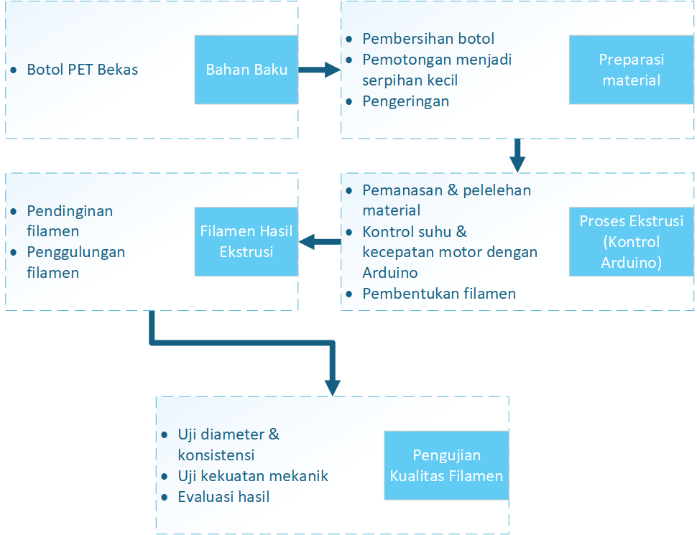

* 1. Teks

**BAB IV HASIL DAN PEMBAHASAN**

* 1. Tinjauan Perusahaan/Organisasi
     1. Profil Perusahaan/Organisasi
     2. Struktur Perusahaan/Organisasi
  2. Analisis Kebutuhan Sistem
     1. Analisis Sistem Saat Ini
     2. Analisis Kebutuhan Fungsional
     3. Analisis Kebutuhan Non Fungsional
  3. Perancangan Sistem
     1. Deskripsi Umum Sistem
     2. Arsitektur Sistem IoT
     3. Diagram Alur Sistem
     4. Antarmuka Pengguna (Jika Ada)
  4. Implementasi Sistem
     1. Proses Installasi Perangkat Keras
     2. Pengembangan Perangkat Lunak
     3. Integrasi Sensor dan Aktuator
     4. Integrasi Cloud dan Dashboard (Jika Ada)
  5. Pengujian Sistem IoT
     1. Metode Pengujian (misalnya: black-box, stress test, latency test)
     2. Hasil Pengujian
     3. Analisis Kinerja Sistem
     4. Evaluasi Kelebihan dan Kekurangan

**BAB V SIMPULAN DAN SARAN**

* 1. Simpulan
  2. Saran-saran

**DAFTAR PUSTAKA**

Anshori F Al, Sohriati E. 2024. Pengembangan Media Pembelajaran Biologi SMA Berbasis 3D Printing Berbahan Filamen Botol Plastik Bekas Untuk Meningkatkan Sikap Peduli Lingkungan. Didakt. J. Kependidikan 13: 4515–4524.

Elektro. 2021. Mengenal Arduino Dengan Baik. Fak. Tek. Univ. medan area.

Harahap AB, Khoirunisa V, Putra SEM. 2025. Mesin Ekstrusi Filamen 3D Printer Sederhana Sebagai Alternatif Daur Ulang Limbah Botol Plastik dengan Kendali PID. Electr. J. Rekayasa dan Teknol. Elektro 19: 179–185.

Hernando IC, Alimin R, Christian Y, Susilo EW. 2024. Perancangan Mesin Pembuat Filamen untuk Mesin Cetak 3D Fused Deposition Modeling Berbahan Dasar Botol Plastik Polyethylene Terephthalate Bekas. J. Tek. Mesin 21: 73–82.

Kawai F, Furushima Y, Mochizuki N, Muraki N, Yamashita M, Iida A, Mamoto R, Tosha T, Iizuka R, Kitajima S. 2022. Efficient depolymerization of polyethylene terephthalate (PET) and polyethylene furanoate by engineered PET hydrolase Cut190. AMB Express 12.

Masra F. 2024. High Density Polyethylene (HDPE) Plastic Waste For Making Paving Blocks Can Improve Environmental Health. J. Aisyah J. Ilmu Kesehat. 9: 1055–1067.

Nugraha HD, Kosasih DP. 2021. Perancangan Mesin 3D Printing Model Cartesian. J. Tek. Mesin ITI 5: 29.

Sugiharto H, Yafi BA, Nurkhamidah S, Susianto S. 2021. Desain Pabrik Kimia Poly Lactid Acid (PLA) dari Bonggol Jagung. J. Fundam. Appl. Chem. Eng. 2: 8.

Sujana I, Wicaksono RA, Hanafi. 2022. Rancang Bangun Alat Ekstruder Dengan Pemanfaatan Limbah Plastik Polypropylene Dan Polyethylene Terephthalate Untuk Menghasilkan Filamen 3D Printing. J. Teknol. Rekayasa Tek. Mesin 3: 20–26.

Supriyanto B, Andriyansyah D. 2025. a Recycling Device for Converting Pet Bottles Into Filament Material for 3D Printers. Teknika 10: 89–98.

Tabish W, Syed, Afsar, Quadri P, Sanskar. Poddar, Balaji H V. 2020. A Review on the use of High Density Polyethylene (HDPE) in Concrete Mixture. Int. J. Eng. Res. V9: 861–864.

Wirantara R, Syamsiro M, Mulyanti J. 2025. Pemanfaatan Limbah Plastik PET Sebagai Filamen Printer 3D dengan Metode Pultrusi. J. Inform. Elektron. Mesin 16: 166–174.